وزارة التعليم العالي والبحث العلمي
الجامعة المستنصرية
كلية التربيةالاساسية
قسم علوم الحاسبات
Microsoft Excel 2010
المرحلة الثانية (الكورس الثاني)
للاقسام كافة
2018-2019

الفصل الاول
المقدمة
برنامج الجداول الحسابية Microsoft Excel
ان تصميم برنامج الاكسل يتيح لك ادخال وتحرير وتنسيق البيانات بسهولة ويمكنك انشاء صيغ بسيطة او معقدة لأداء العمليات الحسابية على تلك البيانات كما يمكنك انشاء المخططات البيانية لتوضيح البيانات اضافة الى فرز البيانات والبحث عن معلومات معينه وترتيب تلك البيانات ضمن اوراق العمل .
1-1 قبل البدء باستخدام البرنامج من المفيد التعرف على بعض المبادئ والمفاهيم الاساسية الخاصة بالبرنامج الاكسل Excel
- تم تنظيم ورقة عمل الاكسل على شكل صفوف واعمدة , وتتم عنونة الاعمدة بأحرف لاتينية A,B,C ….. والصفوف بالأرقام 1,2,3,…..
- يولد تقاطع الصف مع العامود منطقة تسمى (( الخلية ))(( Cell )) حيث يتم ادخال البيانات ( القيم والعناوين والصيغ الحسابية ) .
- تمتلك كل خلية عنوانا فريدا , يتضمن كل من حرف العمود ورقم الصف . على سبيل المثال العنوان B6 هو عنوان الخلية التي تقع عند تقاطع العمود B مع الصف رقم 6 .
- يمكن ان يحتوي مصنف Excel على عدة اوراق عمل , يمكنك الوصول الى اي ورقة بالنقر على تبويبها في اسفل اطار البرنامج . يمكنك تسمية كل تبويب باسم مختلف يعبر عن محتوى ورقة العمل .
- يمكن تنسيق البيانات في ورقة العمل بعدة طرق , اذ يمكن ان تعبر الارقام عن قيم تريد استخدامها في الحسابات , بينما قد تعبر النصوص عن عناوين الاعمدة والصفوف .
- يتيح لك Excel تجميع البيانات على شكل مجموعات وتسمية تلك المجموعات بأسماء فريدة( اسم النطاق Range Name )يمكن استخدامها في الصيغ الحسابية .
- يمكن استخدام العديد من الوظائف لتوضيح ماهية البيانات الموجودة في ورقة العمل مثل المخططات البيانية والتنسيق الشرطي .

1-2 تشغيل برنامج الاكسل
هناك عدة طرق لتشغيل برنامج Microsoft Excel منها :-
- الطريقة الاولى :-

من قائمة start  نختار Microsoft excel .
- الطريقة الثانية :-
من قائمة start نختار All programe ستظهر قائمة فرعية نختار منها Microsoft excel
- الطريقة الثالثة :-
افتح ايقونة my computer ثم افتح نافذة القرص C: ثم اختر منها المجلد Program File ستظهر مجلدات عديدة منها Microsoft office افتح هذا المجلد ستجد داخله مجلد اخر باسم office افتح هذا المجلد ستجد بداخله الملف Excel .
- الطريقة الرابعة :-
من خلال الايقونة الموجودة على سطح المكتب .

عند تشغيل البرنامج Microsoft Excel بإحدى الطرق اعلاه سيتم فتح نافذة جديدة . وتكون النافذة الجديدة بالشكل رقم (1) :
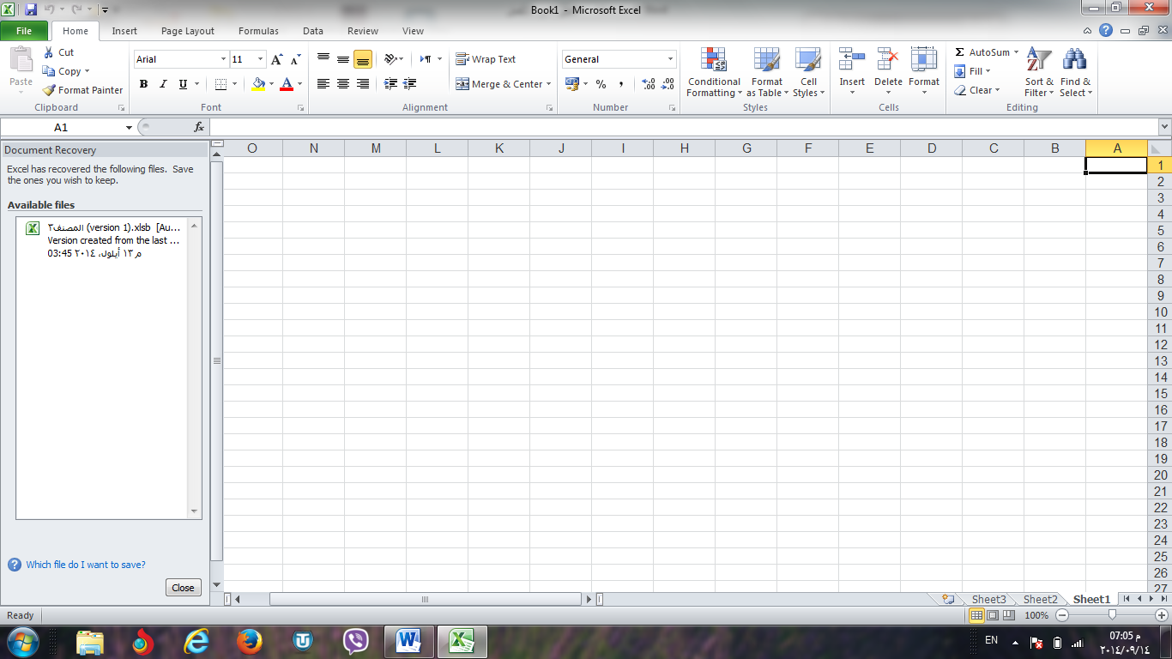
الشكل رقم (1) مكونات نافذة ال (Excel )

1-3 أغلاق الملفات :-
لإغلاق الملفات المفتوحة ضمن برنامج Microsoft Excel هنالك عدة طرق :-
- الطريقة الاولى :-
من خلال الضغط على مفتاحين (ctrl+ f4 ) معا من لوحة المفاتيح keyboard .
- الطريقة الثانية:-
من شريط القوائم نختار القائمة ملف file ومن ثم اختيار الايعاز اغلاق close .
- الطريقة الثالثة:-
من خلال علامة الموجودة في الزاوية اليمنى من شريط القوائم .

1-4 اغلاق البرنامج :-
لأغلاق البرنامج Microsoft Excel هناك عدة طرق :-
- الطريقة الاولى :-
من خلال شريط العنوان عند النقر على الاداة الموجودة في الزاوية اليمنى للبرنامج .
- الطريقة الثانية:-
من خلال الضغط على مفتاحي ( Alt+ f4 ) معا من لوحة المفاتيحKeyboard .
- الطريقة الثالثة :-
من شريط القوائم نختار القائمة ملف file ومن ثم اختيار الايعاز انهاء ( Exit ) خروج .

  - مكونات نافذة البرنامج Microsoft Excel
1-5 -1 شريط العنوان title bar :-
وسمي شريط العنوان لأنه يحتوي على عنوان البرنامج المفتوح وكذلك على زري التصغير والتكبير والاغلاق بالإضافة الى امكانية وضع شريط ادوات الوصول السريع ( الذي يحتوي على ايقونات الحفظ والتراجع والفتح وغيرها من ادوات التي يتحكم بها المستخدم ) .
    - شريط القوائم minus bar :-
يحتوي شريط القوائم على عدة قوائم منها ( ملفfile , الصفحة الرئيسية Home ,أدراج Insert ,تخطيط الصفحة Pag layout , الصيغFormulas , البيانات Data , المراجعةReview ,العرض View )حيث يتم عرض محتويات كل قائمة على شكل شريط يظهر في اعلى الشاشة يوفر للمستخدم معظم الادوات اللازمة اضافة الى ادوات اخرى تظهر عند الحاجة اليها او تبعا للمهمة التي تقوم بها هذا يعني تقليل الازدحام على الشاشة وسهولة الوصول الى الادوات السريعة .

    - شريط الادواتtools bar :-

ويكون متغيرا حسب اختيار القائمة من قبل المستخدم وفيما يلي اشكال اشرطة كل قائمة من القوائم :-

- شريط التبويب او قائمة الصفحة الرئيسيةHome :-
ويحتوي شريط الصفحة الرئيسية على الحافظةClipboard , خطFont , محاذاةAlignment , رقمNumber , انماط Styles , خلاياCells , تحريرEditing .

- شريط تبويب او قائمة ادراج Insert:-
ويحتوي شريط قائمة ادراج على الايعازات جداول Tables, رسومات توضيحية Illustrtion, مخططات Charts, خطوط المؤشرSparkline , عامل تصفيه Filter, ارتباطات Links , نص Text, رموزSymbols .

- شريط تبويب او قائمة تخطيط الصفحة page layout :-
يحتوي شريط قائمة تخطيط الصفحة على نسق Themes, اعداد الصفحة Page Setup, تغيير الحجم بغرض الملائمة Scale to Fit , خيارات الورقة Sheet Option , ترتيب Arrange .

- شريط تبويب او قائمة صيغformulas :-
يحتوي شريط قائمة صيغ على مكتبة الدالات Function Library, الاسماء المعرفة Defined Names , تدقيق الصيغة Formula Auditing, حساب Calculation.

- شريط تبويب او قائمة بياناتData :-
يحتوي شريط قائمة بيانات على احضار بيانات خارجية Get External Data, الاتصالات Connections, فرزوتصفية Sort &Filter , ادوات البياناتData Tools , مخطط تفصيلي Outline .

- شريط تبويب او قائمة مراجعةReview:-
يحتوي شريط قائمة مراجعة على تدقيق Proofing, اللغة Language, تعليقاتComments , تغييرات Changes .

- شريط تبويب او قائمة عرضview :-
يحتوي شريط قائمة عرض على طرق عرض المصنفات Workbook Views, اظهارShow , تكبير وتصغيرZoom ,نافذة Window, وحدات الماكروMacros .

    - شريط الصيغة :-
وهو الشريط الذي يحتوي على حقلين , يحتوي الحقل الاول على عنوان الخلية الفعالة ( يتكون العنوان من تقاطع العمود مع الصف ) بينما يحتوي الحقل الثاني على محتوى تلك الخلية الفعالة .

    - شريط الاوراق sheets:-
وهو الشريط الذي يحتوي على اسماء لعدد من الاوراق الموجودة في الملف نفسه . عند انشاء ملف سوف تظهر ثلاث اوراق في الملف ولكن يمكن اجراء عليها بعض التغييرات مثل ادراج اوراق عمل اخرى او الحذف او تغيير اسمائها او تغيير مواقعها .

    - شريط الحالة status bar:-
هو الشريط الذي يبين حالة الملف ( رقم الصفحة وعدد الصفحات وعدد الكلمات وتكبير وتصغير حجم الورقة والتحكم بطريقة عرض ورقة الاكسل) .

    - شريط التمرير العمودي والافقي scroll bar:-
وهو الشريط الذي من خلاله يتم تمرير البيانات التي يصعب رؤيتها من خلال الشاشة بسبب كثرة البيانات المدونة في الملف .
1-5-8 شريط قائمة ملف (File) :- سيتم شرحه بالتفصيل في الفصل الثالث

1-6 تحديد ( تضليل ) النص :-
لأجراء اي عملية على النص كتنسيق الخط او عملية النسخ او القطع او غيرها من العمليات لابد من اجراء التحديد على الخلايا اولا " , ويتم ذلك من خلال :-
- لتحديد خلية يكفي النقر مرة واحدة على الخلية.
- لحديد صف واحد ننقر على رقم الصف.
- لحديد عمود واحد ننقر على حرف اسم العامود .
- لحديد كل الورقة نضغط على المربع الموجود اعلى الزاوية بين بداية الاحرف وبداية الترقيم , او نضغط مفتاحي (ctrl+A ) .
- لتحديد خليتين متجاورتين او اكثر ننقر على الخلية الاولى ونستمر بالضغط والاستمرار بالسحب والضغط لحين الوصول الى الخلية الاخيرة .
- لتحديد خليتين غير متجاورتين او عدة خلايا غير متجاورة ننقر على الخلية الاولى بالماوس وفي نفس الوقت نضغط مفتاح Ctrl ونستمر بالضغط على المفتاح مع تحيد الخلايا الاخرى عن طريق الماوس .
- لتحديد صفين متجاورين او اكثر ننقر على رقم الصف الاول المراد تضليله ونستمر بالضغط والاستمرار بالسحب والضغط لحين الوصول الى الصف الاخير , وكذلك الحال بالنسبة الى تحديد الاعمدة المتجاورة .
- لحديد صفين غير متجاورين او عدة صفوف غير متجاورة ننقر على الصف الاول المراد تضليله بالماوس وفي نفس الوقت نضغط على مفتاح ctrl ونستمر بالضغط على المفتاح مع تحديد الصفوف الاخرى عن طريق الماوس .

الفصل الثاني
شريط القوائم

يعتبر Microsoft Excel 2010 كبرنامج يسهل تجميع المعلومات الرقمية بطرق عديدة , تم تصميم اطار Excel ليوفر لك الأدوات التي تحتاجها لأنشاء وتنسيق وتحسين البيانات وتطبيق مختلف العمليات الحسابية عليها . وبشكل مشابه لبرامج Microsoft Office 2010 الاخرى يحتوي الشريط الخاص بكل قائمه على مجموعة من التبويبات , كل منها يحتوي على الأدوات المتعلقة بمهام معينة .

2-1 قائمة ملف file :

ت | الايعاز ووظيفته | عمله باستخدام لوحة المفاتيح | 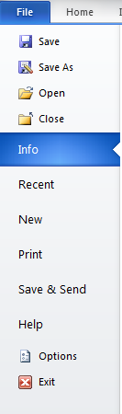
1 | Save : حفظ التعديلات على الملف | Ctrl+S
2 | Save as: حفظ ملف باسم ( لاول مرة ) او لخفظ في مكان ثاني او باسم ثاني (غير الاسم الاول ) | F12
3 | Open :فتح ملف مخزون سابقا | Ctrl + O
4 | Close: أغلاق ملف دون الخروج من البرنامج | Ctrl+F4
5 | Info : معلومات عن حالة الملف الذي نعمل عليه
6 | Recent ( أخير ) : عرض اخر الملفات التي تم فتحها
7 | New : فتح ملف جديد | Ctrl+N
8 | Print : تقوم بمعاينة المستند قبل طباعة واعداد الطباعة في نفس الوقت . | Ctrl+P  Ctrl+F2
9 | Save&send : حفظ وارسال الملفات الى عنوان بريدي او عنوان ويب على الانترنيت .
10 | Help : مساعدة
11 | Option : خيارات (للاطلاع )
12 | Exit : للخروج من البرنامج

2-2 ) شريط قائمة الصفحة الرئيسية ((Home)) :-

2-2-1) محتويات الحافظة Clipboard :

ت | الايعاز ( الايقونة ) ووظيفته | عمله بواسطة لوحة المفاتيح | 
1 | Cut : نقل او قص النص بعد تحديده | Ctrl+X
2 | Copy : نسخ النص بعد تحديده | Ctrl+C
3 | Paste :لصق النص بعد نسخه لو نقله | Ctrl+ V
4 | Format Painter : نسخ تنسيق تقوم بنسخ تنسقات نص ما الى نص اخر .

2-2-2) محتويات تبويب Font :

ت | الايعاز ووظيفته | عمله بواسطة لوحة المفاتيح | 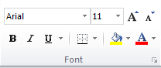
1 | B : جعل الخط سميك وغامق | Ctrl + B
2 | I : جعل الخط مائل | Ctrl + I
3 | U : جعل الخط مسطر | Ctrl + U
4 | : تغيير نوع الخط
5 | : تغيير حجم الخط | Ctrl +} او Ctrl + {
6 | 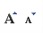 : تكبير او تقليص حجم الخط | Ctrl +} او Ctrl + {
7 |  : تلوين الخلية بعد تحديدها
8 |  : تلوين الخط
9 | : لوضع حدود للمجموعة من الخلايا المحددة ضمن ورقة الاكسل

2-2-3 ) تبويب المحاذاة Alignment :

ت | الايعاز ووظفيته | عمله باستخدام لوحة المفاتيح | 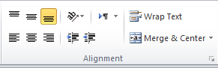
1 | : جعل النص في اسفل الخلية .
2 | : جعل النص في وسط الخلية .
3 | : جعل النص في اعلى الخلية .
4 | : جعل النص محاذاة اليمين . | Ctrl+R
5 | : جعل النص محاذاة الوسط . | Ctrl+ E
6 | : جعل الكتابة محاذاة اليسار . | Ctrl +l
7 | 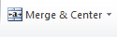 : دمج الخلايا المحدده وجعل النص في وسط الخلايا بعد الدمج او فك الدمج اذا كانت مدمجة من الاساس .
8 | 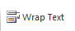 : التفاف النص الى السطر الثاني داخل الخلية الواحدة .
9 |  تغيير اتجاه النص على شكل  ( أقطار مربع او مستطيل) .
10 |  زيادة المسافة او تقليص مسافة البادئه بين النص داخل و حدود الخلية .

2-2-4 ) تبويب الارقام Numbers :

ت | الايعاز ووظيفته | 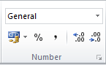
1 | نختار من هذا الامر تنسيق الخلية وفقا" للبيانات التي سترد بداخلها .مثلا"( general نص عام , number الارقام . currency أسعار , short date التاريخ المختصر, long date التاريخ التفصيلي , Time للوقت ,Percentage النسبة المئوية ,  Fraction أرقام جذرية, Scientific رموز تحتوي على اس.
2 |  لأدراج رمز للعملية مثل اليورو والين والدولار .
3 | لجعل الرقم بداخل الخلية نسبة مئوية .
4 | لعمل فواصل بين الاصفار .
5 | 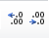 لأضافة او حذف صفر او عدة اصفار للرقم الموجود بالخلية .

2-2-5) تبويب styles :

ت | الايعاز ووظيفته | 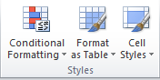
1 | 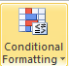 التنسيق الشرطي ( يتيح لنا تمييز الخلايا او أضافة اشرطة البيانات او عرض ايقونات في الخلايا لمساعدة الاخرين على فهم المعلومات التي تقدم في ورقة العمل .
2 | 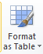 تساعد على اختيار تنسيق للجدول مع ملاحظة ظهور مربع يحتوي على مثلث على كل عنوان عمود في الجدول . وعند الضغط على المثلث تظهر عدة خيارات للتصفية مثل الفرز التصاعدي او التنازلي الخ .
3 |  اختيار تنسيق معين للخلايا من مجموعة تنسيقات .

2-2-6) تبويب خلايا Cells :-

ت | الايعاز ووظيفته | 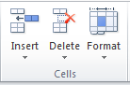
1 | 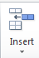 يستخدم لأدراج ( خلية , صف , عامود , ورقة ) .
2 | 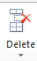يستخدم لحذف ( خلية , صف , عامود , ورقة ) .
3 | يستخدم لتنسيق مسافة العامود او الصف وسياتي شرحه بالتفصيل في وقت لاحق .

تنسيق الصفوف والاعمدة :- Format Row and Format column :-
تنسيق الصف(Format Row ) :-
- نحدد الصف او مجموعة الصفوف المطلوب تنسيقها .
- من قائمة Home الصفحة الرئيسية . نختار الاداة  الموجودة ضمن تبويب cells.
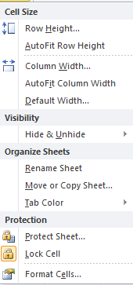
تظهر القائمة التالية ومنها نختار
- Row Height لتحديد ارتفاع الصف
والتي من خلالها نحدد الارتفاع المطلوب ثم نضغط على الزر ok لتنفيذ الامر. 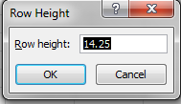
او الامر cancel لالغاء الامر .
- AutoFit Row Height لتحديد ارتفاع الصف تلقائيا حسب حجم النص الذي في داخله فيتم تغيير ارتفاع الصف .
- يمكن تغير ارتفاع الصف من خلال الضغط على الفاصل بين ارقام الصفين
وبالسحب والتحريك بالاتجاه المطلوب للاعلى او الاسفل ثم افلات المؤشر .

تنسيق الاعمدة Format Column :-
- من قائمة Home الصفحة الرئيسية . نختار الاداة الموجودة ضمن تبويب cells.تظهر القائمة التالية ومنها نختار
- Column Width لتحديد عرض العمود والتي نحدد من خلالها العرض المطلوب ثم نضغط على الزر ok لتنفيذ الايعاز او الامر cancel لالغاء الامر .
- Auto fit column width :- لتحديد عرض العمود تلقائيا" حسب حجم النص الذي في داخله فيتم تغيير عرض العمود تلقائيا .

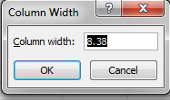

- يمكن تغير عرض العمود من خلال الضغط على الفاصل بين احرف العمودين وبالسحب والتحريك بالاتجاه المطلوب لليمين او لليسار ثم افلات المؤشر .

وفيما يلي تكملة الايعازات الموجودة في قائمة cell size ضمن مجموعة format .

ت | الايعاز ووظيفته | 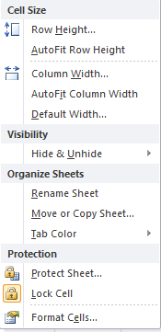
1 | Default Width: - العرض الافتراضي للعمود .
2 | Hide& Unhide: اخفاء واظهار ويقوم هذا الامر باخفاء الخلايا او الاعمدة وحتى الشيت (الورقة) التي نريد اخفاءها ومن خلال unhide يمكننا اظهاره مرة اخرى.
3 | Rename Sheet يقوم بتغيير اسم الورقة, ويمكننا الوقوف على sheet tab من اسفل وتغيير اسمها كما نريد.
4 | Move or copy sheet نقل او نسخ الورقة لوضعه في مكان اخر في ملف الاكسل والتعديل في بعض بياناته.
5 | Tab color ونقوم من خلال هذا الامر بتغيير لون tab لون تبويب الورقة.
6 | Protect sheet حماية الملف, حيث يمكننا تعيين كلمة سر للملف.
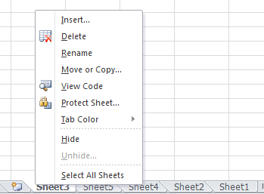

- تنسيق ورقة العمل :- يمكن اجراء مجموعة من العمليات على ورقة العمل وذلك من خلال النقر Right Click على اسم ورقة العمل في اسفل الشاشة , سوف تظهر القائمة التالية وكما يلي :
- Insert :- من خلالها يمكن ادراج ورقة عمل جديدة.
- Delete :- من خلالها يمكن حذف ورقة العمل المحددة .
- Rename :- من خلالها تغيير اسم ورقة العمل .
- Move or Copy :- من خلالها يمكن نقل موقع الورقة
او استنساخها .
- Select All Sheet :- من خلالها يمكن تحديد جميع
اوراق العمل .
- Tab color :- من خلالها يتم تغيير لون خلفية ورقة العمل .

2-2-7) تبويب تحرير Editing:

ت | الايعاز ووظيفته | 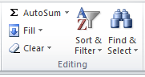
1 | Auto Sum : لأضافة دالة حسابية
2 | Fill :لتعبئة مجموعة من الخلايا بقيمة معينه او تسلسل معين .
3 | Clear : لمسح محتويات الخلية المحددة او مسح تنسيقاتها الخ .
4 | Sort&Filter : فرز وتصفية البيانات ( ترتيب تصاعدي او تنازلي )
5 | Find&Select : البحث عن كلمة , البحث و استبدالها .
وفيما يلي شرح مفصل عن مجموعة Editing :-
- Auto sum :- سيتم شرحها في الفصل الثالث .
- التعبئةFill :-
- لتعبئة مجموعة من الخلايا بقيمة معينه .
- لتعبئة مجموعة من الخلايا في برنامج اكسل Excel بنفس قيمة خلية معينه نقوم اولا بتحديد قيمة الخلية الاصل ثم نختار قائمةالصفحة الرئيسية (Home ) ثم نختار الايعاز fill الاداة ضمن تبويب Editing .
- نضغط على السهم الجانبي الموجود ضمن الاداة ونحدد الاتجاه (Left ,Right. Up, Down ).
- لتعبئة مجموعة من الخلايا بتزايد معين :-
- نقوم اولا بتحديد قيمة الخلية الاصل ثم نقوم بتحديد هذه الخلية مع الخلايا المراد تعبئتها .
- من قائمة الصفحة الرئيسية (Home ) نختار الايعاز fill ضمن تبويبEditing .
- من السهم الجانبي لايعاز fill نختار ايعاز series حيث تظهر لنا النافذة التالية :-
- 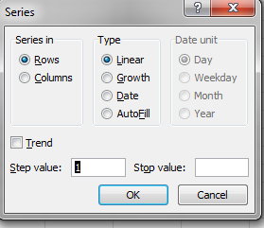
- نحدد اولا هل الاتجاه صف او عامود في series in .
- ونحدد نوع التعبئة Type.
- نحدد قيمة التزايد في الحقل ( قيمة الخطوة step value) مثلا" (10) ونحدد اذا اردنا قيمة للتوقف stop value مثلا الى غاية (50) ثم نضغط على ok
- نلاحظ ان الخلايا التي حددناها تم تعبئتها بتزايد مقداره (10) ابتداء" من قيمة الاصل والى القيمة (50) حتى وان كان عدد الخلايا التي قمنا بتحديدها اكثر , ولالغاء العملية نضغط على الزر الغاء cancel .

- لتعبئة مجموعة من الخلايا بتسلسل معين :-
- التسلسل المعين نقصد به مثلا"( ارقام 1و2و3 ..... الخ ) او ( احرف متسلسلة أ, ب, .....الخ ) او ايام الاسبوع او الاشهر وغيرها من المتسسلات
- نحدد بداية التسلسل ونوعه في الخلية الاصل ثم نقوم بتحديد هذه الخلية مع الخلايا الاخرى المراد تعبئتها .
- من قائمة الصفحة الرئيسية (Home ) نختار الايعاز fill ضمن تبويب Editing .
- من السهم الجانبي لايعاز fill نختار ايعاز series حيث تظهر لنا النافذة التالية نفس النافذة السابقة :-
- نختار الامر ( تعبئة تلقائية Auto Fill ) في الحقل ( نوع Type ) فتتم التعبئة .
ملاحظة :-
- في الطرق الثلاثة اعلاه يمكن تنفيذ نفس العمليات السابقة وذلك بالضغط المستمر والسحب بالاتجاه المطلوب لتحديد عدد الخلايا المطلوب تعبئتها بمفتاح الفأرة الايسر على المربع الصغير الذي يظهر في الجهة اليسرى السفلى لحد الخلية حيث يتحول شكل المؤشر على شكل علامة(+) وبعد ذلك نقوم بتحرير المؤشر فنلاحظ ان الخلايا قد تم تعبئتها .
- 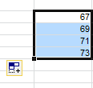
- ترتيب وتصفية البيانات Sort & filter 
- ترتيب البيانات Sort : ويتم من خلالها ترتيب الصف او العمود تصاعديا او تنازليا" وحسب الرغبة , ويمكن التحكم باسبقية الترتيب بالنسبة للأعمدة او الصفوف , مثلا يمكن الترتيب التصاعدي للجدول بالنسبة الى العامود الثالث ومن ثم الترتيب للعمود الثاني وهكذا بالنسبة لبقية الاعمدة والصفوف الاخرى .
وتتم هذه العملية كما ياتي :-

الطريقة الاولى :-
- نحدد الجدول بكامله او العمود .
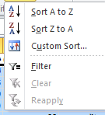
- نختار قائمة الصفحة الرئيسية (Home ) ثم نختار منها الاداة sort& filter الموجودة ضمن تبويب Editing .
- تظهر القائمة التالية : نختار منها الايعاز custom sort .
- بعدها تظهر لنا النافذة التالية

- 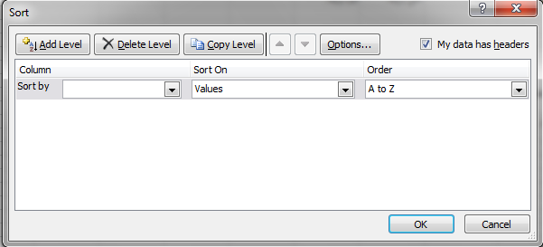
- من حقل column نختار العامود المراد اجراء الفرو على اساسه مثلا المعدل او المجموع .
- من حقل order نختار نوع الترتيب تصاعدي او تنازلي .
- ملاحظة :- في حالة اختيار الايعاز sort A to Z او اختيار sort Z to A فيتم الترتيب اعتمادا على العامود الاول من الجدول .

الطريقة الثانية :-
من خلال قائمة Data نختار الايعاز 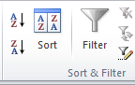sort الموجود ضمن تبويب sort& Filter .
ونتبع نفس الخطوات السابقة .

- التصفية Filter :- نقصد بالتصفية هي عملية اظهار البيانات المطلوبه فقط في الجدول المحدد ضمن ورقة العمل وذلك لغرض الاستعراض او الضبط او الطباعة وغيرها من الامور .
وتتم كما يأتي :-

- نحدد الجدول بكامله او العمود .
- نختار قائمة الصفحة الرئيسية (Home ) ثم نختار منها الاداة sort& filter الموجودة ضمن تبويب Editing .
- تظهر القائمة التالية نختار منها filter .
- نلاحظ ظهور مربع يحتوي على مثلث على كل عنوان عمود في الجدول
وعند الضغط على المثلث تظهر عدة خيارات للتصفية مثل الفرز التصاعدي
او التنازلي .... الخ وحسب الشكل التالي :-

- 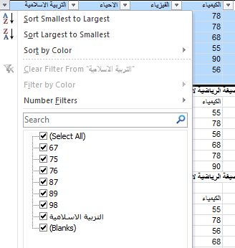

2-3) قائمة أدراج Insert :-

2-3-1) تبويب ( مجموعة ) جداول Tables :-
ت | الايعاز ( الايقونه ) وظفيته | 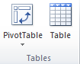
1 | Pivot Table : تتيح لك رؤية العلاقات بين البيانات وعرض المعلومات التي تريد رؤيتها . و تستطيع من خلاله محورة البيانات بطرق مختلفة لتبيان اوجه مختلفة في تلك البيانات .
2 | Table: جدول عادي.

2-3-2)تبويب ( مجموعة ) رسومات توضيحية Illustrations :-
ت | الايعاز ( الايقونة ) ووظيفته | 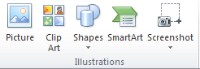
1 | Picture: - أضافة صورة.
2 | Clip Art: - قصاصة ورقية.
3 | Shapes: - اشكال تلقائية.
4 | SmartArt: - مخططات توضيحية.
5 | Screenshot: - لقطة شاشة (اخذ جزء من صورة للنافذة المفتوحة للمستخدم).

2-3-3) تبويب ( مجموعة ) مخططات Charts :-
ت | الايعاز ووظيفته | 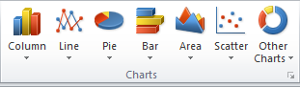
1 | Column: مخططات على شكل أعمدة.
2 | Line: مخططات على شكل خطوط.
3 | Pie: مخططات على شكل دائري.
4 | Bar: مخططات على شكل شريطي.
5 | Area: مخططات على شكل مساحي.
6 | Scatter: مخططات على شكل مبعثر.
7 | Other charts: مخططات اخرى (مثلا دئري مجوف الخ).

2-3-4 ) تبويب ( مجموعة ) نص Text :-
ت | الايعاز ووظيفته | 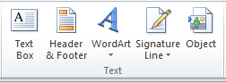
1 | Text Box: اضافة مربع نص والكتابة فيه ووضعه في اي مكان داخل الورقة .
2 | Signature line: سطر توقيع. يمكن للشخص التوقيع على صفحة مطبوعة .
3 | Word Art: نص مزخرف.
4 | Header &Footer: اضافة راس وتذليل الصفحة.
5 | Object: ادراج كائنات (صور, ملفات, ارشيف.الخ).
2-3-5) تبويب ( مجموعة ) الرموز:-
ت | الايعاز ووظيفته | 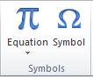
1 | Equation: اضافة (ادراج) معادلات رياضية.
2 | Symbol: اضافة رموز جديد غير متوفرة في لوحة المفاتيح.

2-4) قائمة تخطيط الصفحة Page Layout :
تسمح لك قائمة تخطيط الصفحة بتغيير مظهر ورقة العمل المطبوعة . ويمكنك تعزيز نمط وعرض كل شيء في ورقة العمل والتحكم بكيفية طباعة ورقة العمل , وترتيب الكائنات داخل ورقة العمل .

2-4-1) تبويب ( مجموعة ) اعداد الصفحة Page Setup :
ت | الايعاز ووظيفته | 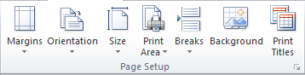
1 | Margins: التحكم بهوامش الصفحة.
2 | Orientation: اتجاه الورقة عامودي او افقي.
3 | Size: حجم الورقة (A3, A4, رسالة, الخ).
4 | Print Area: ناحية الطباعة (الذي سوف يتم طباعته من ورقة العمل).
5 | Breaks: ادراج فواصل بين الصفحات. وهي مهمة عن تحديد عدد النسخ المراد طباعتها من كل صفحة .
6 | Background: اضافة صورة خلفية للورقة العمل.
7 | Print Titles: العناوين المطبوعة على كل صفحة (اسم الملف, التاريخ, رقم الصفحة ... الخ).

2-5) قائمة الصيغ Formulas:-

2-5-1) تبويبة ( مجموعة ) مكتبة الدالات Function Library :-
ت | الايعاز ووظيفته | 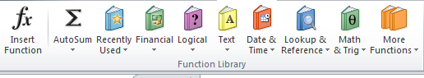
1 | Insert function: ادراج دالة (الجمع, المعدل, اعلى, اصغر ... الخ).
2 | Auto sum : ايجاد نتيجة الدالة ( الجمع , المعدل ... الخ ) بصورة مباشرة بعد تحديد نطاق الخلايا التي تحتوي على قيم .
3 | بقية الدالات تستخدم حسب حاجة المستخدم لها .

2-6 ) قائمة البيانات Data :-

تأتي بيانات ورقة العمل من احد موقعين هما : داخلي ( تطبعه انت او تعطيه دالة ) او خارجي ( محدد من قاعدة بيانات او مصدر بيانات اخر بما فيه ملفات في جهاز الكمبيوتر ) . تزودك قائمة البيانات بجميع الاوامر الضرورية لاستخدام وادارة روابط البيانات الداخلية / الخارجية .

2-7 ) قائمة مراجع Review :-
تزودك قائمة المراجع باوامر لضمان كتابة كل شيء في ورقة العمل بصورة املائية صحيحة , خدماتترجمة لقراؤ دوليين , القدرة على اضافة وادارة تعليقات , والقدرة على منع الاخرين من اجراء تغييرات غير مسموح بها على المستند .
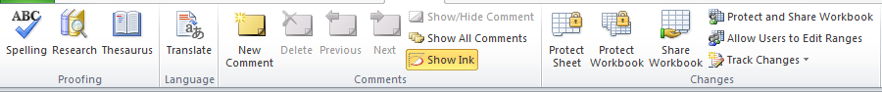

2-7-1) تبويب ( مجموعة ) تدقيق Proofing : -

ت | الايعاز ووظيفته | 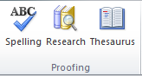
1 | Spelling: التدقيق الاملائي.
2 | Research: البحث عن كلمة او مصطلح في مواقع الانترنيت.
3 | Thesaurus: مرادفات (البحث عن مرادف الكلمة بواسطة متصفح الانترنيت).

الفصل الثالث
الحساب والتعامل مع البيانات

3-1)الصيغة :
الصيغ :- هي المعادلات التي تقوم باجراء العمليات الحسابية على القيم في ورقة العمل الخاصة بك . تبدأ الصيغة بعلامة المساواة (=) مثل
=A2+6/2

3-1-1) مكونات الصيغة:-
- الدالة : الكلمة التي قبل القوسين () .
- مراجع او اسماء الخلايا مثل C3,B6,A12 .
- ثوابت ( القيم الرقمية ) كأن تضع رقم ( 2 او 3 او 16 او ....) .
- عوامل تشغيل ( كأن * للضرب و/ للقسمة و+ للجمع و- للطرح و^للرفع الى الأس ) .

3-1-2) عوامل المقارنة :
- (=) عامل المساواة .
- (>,<) عوامل الاكبر والاصغر .
- (=>,=<) اصغر من او اكبر من .
- (<>) عامل اللايساوي .

3-1-3) استخدام الاقواس :
لتغيير ترتيب التقييم , قم باحاطة الجزء المراد تقييمه اولا" بالاقواس .

3-2) تعريف الدالة :
الدالات هي صيغ معرفة مسبقا" , تقوم باجراء عمليات حسابية باستخدام قيم محددة , ووسائط في ترتيب او بنية معينة . يمكن استخدام الدالات في انجاز العمليات الحسابية البسيطة او المعقدة . على سبيل المثال تقوم الدالة
=SUM( A2:A8)
بجمع القيم في الخلايا من A2 ال A8 .

3-2-1) انشاء صيغ حسابية بسيطة :
115+125= ( هذه الصيغة تقوم بجمع 115+125 ).
4^2 ( تقوم هذه الصيغة بتربيع العدد 4 ) .

ولاتمام شروط كتابة هذه الصيغة نتبع ما يلي :
- انقر فوق الخلية المراد ادخال الصيغة فيها .
- اكتب = ( علامة يساوي ) .
- ادخل الصيغة .
- انقر Enter .

4-2-2) انشاء صيغة تتضمن دالة جاهزة Function:-
مثلا"=Average(A3:F3) لحساب متوسط كافة الارقام في النطاق .
او =Sum(D2:D14)لحساب جميع القيم في النطاق .
ولانشاء اي صيغ رياضية هناك عدة طرق هي :
الطريقة الاولى :-
- ننقر على قائمة formulas, ثم نختار الاداة Insert function او Auto Sum الموجوده ضمن تبويب function library ( مكتبة الدالات ) .
- فاذا تم النقر على insert function فستظهر النافذة التالية :
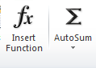
- 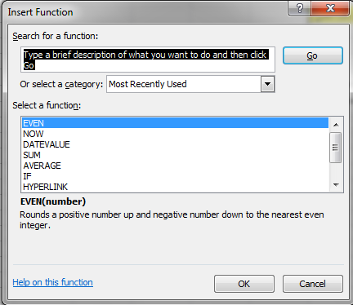

- من حقل select a function يتم تحديد الدالة المطلوبة ولتكن مثلا الجمع . ثم الضغط على ok .
- بعدها تظهر النافذة التالية :
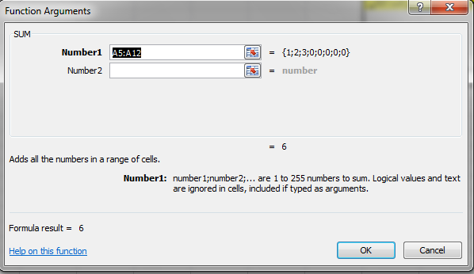

- نحدد في حقل number1 نطاق عملية الجمع والتي يمكن تغيرها حسب الطلب وكذلك قيم درجات النطاق ونتيجة الدالة .
- اخيرا ننقر علىok .
- اما عند استخدام الاداة Auto sum فيجب عمل الاتي :-
- نحدد نطاق الخلايا مع خلية فارغ اضافية .
- ننقر على الاداة auto sum .
- نختار الدالة المطلوبة لايجاد النتيجة ( المعدل average , اكبر max , اصغر min , الخ ) .
- ثم نضغط enter .

الطريقة الثانية :-
يمكن كتابة الدالة يدويا من خلال لوحة المفايتح مع تحديد نطاق الخلايا بشكل صحيح.
الطريقة الثالثة :-
من قائمة Home الصفحة الرئيسية ثم اختيارAuto sum الموجودة ضمن تبويب Editing ( تحرير) .

مثال :- اذا كان لديك الجدول التالي :
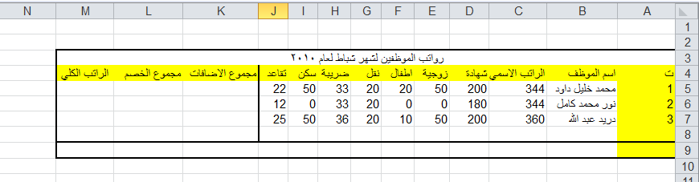

نلاحظ في الجدول السابق الذي يمثل جدول رواتب الموظفين ان هنالك مجموعة من الخلايا تمثل البيانات المدخلة واخرى تمثل المعلومات , حيث ان القيم التي يتم ادخالها تسمى بالبيانات , ام القيم التي تظهر بعد اجراء العمليات الحسابية عليها فتسمى المعلومات وحيث انه .
- تمثل ( الشهادة , الزوجية , الاطفال , النقل ) مجموع الاضافات على الراتب الاسمي , فيجب ان تجمع ونتيجتها توضع في حقل ( مجموع الاضافات ) .
- وقيم ( الضريبة , السكن , التقاعد ) فتمثل مجموع الخصومات التي تخصم من الراتب الاسمي .
- اما الراتب الكلي فيحسب من ( مجموع الراتب الكلي + مجموع الاضافات – مجموع الخصم ) .
فلاتمام العملية يجب ان نتبع الخطوات التالية :

- لحساب مجموع الاضافات للموظف ( محمد خليل داود ) نقوم بماياتي :-
نحدد الخلية k3 ثم نكتب بداخلها المعادلة التالية :(=sum(D3:G3او بطريقة كتابة المعادلة الحسابية كما يلي
=(D3+E3+F3+G3) سنلاحظ ان نفس هذه المعادلة ستكتب ايضا في شريط الصيغة . وعند النقر على مفتاح enter سنلاحظ ان قيمة الخلية k3 ستحتوي على نتيجة مجموع الخلايا المحددة في المعادلة .

- لحساب مجموع الخصم للموظف ( محمد خليل داود ) :-
نحدد الخلية L3 ثم نكتب بداخلها المعادلة التالية : =SUM( H3:J3) او بطريقة كتابة المعادلة الحسابية كما يلي :
=(H3+I3+J3) سنلاحظ ان نفس هذه المعادلة ستكتب ايضا في حقل شريط الصيغة . وعند النقر على مفتاح Enter سنلاحظ ان قيمة الخلية L3 ستحتوي على نتيجة مجموع الخلايا المحددة في المعادلة .

- لحساب مجموع الراتب الكلي للموظف ( محمد خليل داود ) :-
يجب ان يكتب في الخلية M3 المعادلة التالية =C3+K3-L3 حيث ان C3 تمثل قيمة الراتب الاسمي بينما K3 تمثل قيمة مجموع الاضافات , في حين ان L3 تمثل مجموع الخصم .
- لحساب عدد الموظفين الكلي في الجدول :-
يجب ان نكتب في الخلية C8 المعادلة التالية =COUNT( C5:C7) حيث تمثل C5 قيمة راتب اول موظف بغض النظر عن رقم القيمة المهم هو وجود قيمة ليحسب عدد الخلايا التي توجد فيها القيم وبذلك نعرف عدد الموظفين .( حيث تقوم دالة count بحساب عدد خلايا العمود التي تحتوي على ارقام مع تجاهل الخلايا التي تحتوي على نصوص والفارغة )

- لحساب اي من الموظفين يحصل على اعلى راتب اسمي :-
يجب ان نكتب في الخلية C9 المعادلة التالية = MAX(C5:C7) ستقوم دالة MAX بايجاد اعلى ( اكبر ) راتب أسمي يحصل عليه الموظفين حيث تقوم هذه الدالة بفحص جميع الخلايا التي تقع ضمن النطاق المحدد لها في الصيغة المذكورة واظهار اعلى قيمة فقط من بين جميع الخلايا الموجودة ضمن النطاق .

- لحساب اي موظف من الموظفين لديه اقل عدد اطفال :-
يجب ان نكتب في الخلية C10 المعادلة التالية = MAX(C5:C7) ستقوم دالة MAX بايجاد اقل( اصغر) عدد من الاطفال لدى الموظفين حيث تقوم هذه الدالة بفحص جميع الخلايا التي تقع ضمن النطاق المحدد لها في الصيغة المذكورة . واظهار اقل قيمة فقط من بين جميع الخلايا الموجودة ضمن النطاق .

- لبيان اي من الموظفين يستحق الزيادة على الراتب الاسمي بناء" على قرار المدير الذي ينص على ان الموظف الذي لديه شهادة البكالوريوس فقط يحصل على زيادة 10 بالمئة :-
نكتب في الخلية N5 المعادلة التالية
= if(d5=200;" ok";"no")
حيث ستقوم الدالة if بفحص الخلية اذاكانت تحتوي على الرقم 200 ( وهو مبلغ الذي يحصل عليه حامل شهادة البكالوريوس فقط ) سيكتب في الخلية N5 كلمة ok واذا لم يحقق الشرط اي كان المبلغ اعلى او اقل من 200 فيكتب no .

- نلاحظ في العمليات الثلاث السابقة انه تم ايجاد النتائج للموظف ( محمد خليل ) فقط فكيف بالنسبة الى بقية الموظفين ؟ هل يتم تطبيق نفس العملية السابقة ؟ واذا كان عدد الموظفين يتجاوز المائة موظف , هل تنفذ هذه العمليات مائة مرة .
- بالتاكيد كلا . حيث ان طريقة التعبئة التلقائية والتي من خلالها يتم تطبيق العملية الاولى في العمود المخصص على بقية الخلايا في نفس العمود من خلايا تحديد الخلية الاولى والضغط عليها حينها سوف تظهر علامة زائد في ذيل الخلية اليسرى , نستمر بالضغط على تلك العلامة ونسحب الخلية بالاتجاه المطلوب ( الى الاسفل في مثالنا هذا ) لحين الوصول الى الخلية الاخيرة المطلوب تطبيق المعادلة عليها , ثم نرفع الضغط عنها سنلاحظ ان الخلايا قد امتلأت بنتائج المعادلة حسب كل نطاق خاص بتلك الخلية .

وفيما يلي جدول باهم الدوال الحسابية مع وظيفة كل دالة
ت | اسم الدالة | صيغة الدالة | عمل الدالة
1 | الجمع (Sum ) | =sum(A2:A10) | لحساب مجموع القيم من الخلية A2 الى الخلية A10 ضمن العمودA.
2 | المعدل(Average) | =Average(B6:F6) | لحساب المعدل للقيم من الخلية B6 الى القيم F6 ضمن الصف السادس للجدول .
3 | اكبر قيمة(Max) | =Max(c3:c8) | لحساب اكبر قيمة للقيم من الخلية C3 الى الخلية C8 ضمن الصف الثامن .
4 | اقل قيمة (Min) | =Min(A7:A14) | لحساب ادنى قيمة للقيم من الخلية A7 الى الخلية A14 ضمن العمود A .
5 | العداد Count numbers | =count number( A2:A10) | لحساب عدد الخلايا التي تحتوي على قيم من A2 الى A10 .
6 | اذا الشرطيه (IF) | =If(lojecal,true,false) | سيتم شرحهالاحقا "

- بالنسبة الى الدالة الشرطية (IF ) فتكتب بالصيغة التالية :-
- =IF(logical_test,value_if_true,value_if_false)
- مثال :
- If( A10< =50,"ناجح","راسب")
- حيث نلاحظ في الصيغة السابقة انها تتألف من عدة اجزاء :-
- علامة المساواة (=) وهي ضرورية لكتابة اي صيغة او معادلة .
- IF وهي الدالة الشرطية التي تحقق المعادلة .
- يجب حصر اي شرط مع القيم بين قوسين () .
- Logical_ test : هو اساس الشرط في المعادلة مثال A10>=50 .
- Value _ if_ true : القيمة اذا تحقق الشرط , اي كتابة " ناجح" اذا كانت A10 اكبر او تساوي 50 .
- Value_if_false : القيمة اذا لم يتحقق الشرط , اي كتابة " راسب" اذا كانت A10 اصغر من 50 .
- يجب كتابة الفرزة المنقوطة : بين اساس الشرط وبين القيمة اذا تحقق الشرط والقيمة اذا لم يتحقق الشرط .
- اذا كانت القيم المكتوبة هي من النوع ( نص text ) فيجب حصرها بين علامتي اقتباس (" ") .

اسئلة تتعلق بالفصل الثالث
لديك الجدول التالي

س1/اكتب الصيغ الرياضية لايجاد ما يأتي :-
- مجموع درجات محمد محمود . 2- معدل درجات يوسف حبيب . 3- نتيجة طه عيسى اذا كان معدل النجاح هو 60 فما فوق . 4- اعلى درجة من درجات التي حصلت عليها هبة . 5- اقل درجة من الدرجات التي حصل عليها كمال .

س2/ اكتب الصيغ الرياضية لايجاد ما يأتي :-
- معدل نسبة النجاح في كل مادة من المواد في الجدول اعلاه .
- اعلى درجة في مادة التربية الاسلامية .
- اذا كانت نسبة النجاح في مادة الفيزياء اكبر من 70 فيكتب ممتاز واذا اقل فيكتب يعاد الامتحان .
- اقل درجة في مادة الكيمياء .

س3// اكتب الصيغ الرياضية لايجاد ما يأتي :-
- اضافة خمس درجات على درجات مادة الكيمياء .
- اذا كان معدل كل طالب اكبر من 70 تكتب له اضافة واذا اقل يكتب له لا يستحق .

س4/ في جدول رواتب الموظفين ( راجع الجدول ) :-
االسؤال هو اذا كان الموظف من حملت شهادة البكالوريوس يحصل على زيادة 20 بالمئة اذا اقل من او اكثر من شهادة البكالوريوس فيستحق زيادة 10 بالمئة .

سؤال :- اذا كان لديك الجدول التالي :

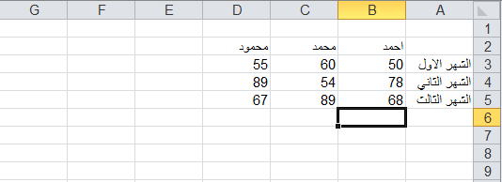

اكتب الصيغة الرياضية لايجاد ما ياتي :-
- أقل درجة حصل عليها جميع الطلبة في امتحانات الاشهر الثلاث .
- أعلى درجة حصل عليها جميع الطلبة في امتحانات الاشهر الثلاث .
- معدل جميع الطلبة .
- مجموع درجات جميع الطلبة .
- اضافة (5) درجات على درجة الشهر الاول لجميع الطلبة ومن ثم ايجاد مجموع درجات جميع الطلبة .
- ايجاد معدل جميع الطلبة بالاعتماد على درجة الشهر الاول والثالث فقط .
- اذا كانت درجة الامتحان الثاني لكل طالب اكبر من 60 يضاف له (9) درجات .

ت | اسم الدالة | صيغة الدالة
1 | الجمع (Sum ) | =sum(A2:A10)
2 | المعدل(Average) | =Average(B6:F6)
3 | اكبر قيمة(Max) | =Max(c3:c8)
4 | اقل قيمة (Min) | =Min(A7:A14)
5 | العداد Count numbers | =count number( A2:A10)
6 | اضافة قيمة | القيمة المطلوب اضافتها+عنوان الخلية=
7 | اذا الشرطيه (IF) | =If(lojecal,true,false)

") ENTER راسب ";" ناجح >50;" عنوان الخلية IF(=

